


校园一卡通产品部
研发团队日常工作管理规范

文档标识

文档名称 | 校园一卡通产品部研发团队日常工作管理规范
版本号 | <1.3>
状况 | 

文档修订历史

版本 | 日期 | 描述 | 文档所有者
1.0 | 2009-9-30 | 新建 | 范露玫
1.1 | 2009-10-14 | 修改文档，添加流程图 | 范露玫
1.2 | 2009-10-22 | 修改个性化研发的发布流程；新增Bugzilla工具操作补充说明 | 范露玫
1.3 | 2009-11-12 | 修改Bugzilla填写要求，新增违规项检查清单 | 范露玫
1.4 | 2010-4-15 | 修改bugzilla填写要求及违规项检查清单 | 范露玫
1.5 | 2010-5-11 | 修改bugzilla填写要求及违规项检查清单 | 范露玫
1.6 | 2010-5-19 | 添加BUG时的细节要求  修改违规项Excel | 彭海宇
1.7 | 2010-5-26 | 修改BUG时的细节要求  修改违规项Excel | 范露玫
1.8 | 2011-08-04 | 根据新的组织架构拆分需求入口 | 彭海宇

此版本文档的正式核准

姓名 | 签字 | 日期

分发控制

副本 | 接受人 | 机构

目 录
1. 目的 4
2. 范围 4
2.1 适用范围 4
2.2 适用对象 4
3. 工作规范概述 4
3.1 部门职责 4
3.2 角色对照表 4
4. 工作流程及要求 5
4.1 新产品、新版本研发 6
4.1.1. 需求收集 6
4.1.2. 产品级需求评审 7
4.1.3. 《需求说明书》评审 8
4.1.4. 研发团队后续工作 9
4.1.5. 发布 11
4.2 个性化产品研发 12
4.2.1. 问题收集 12
4.2.2. 问题分析 13
4.2.3. 方案评审 13
4.2.4. 研发团队后续工作 14
4.2.5. 发布 15
4.2.6. 问题跟踪及关闭 16
4.3 Bugzilla工作规范 18
4.3.1. Bugzilla填写要求 18
4.3.2. Bugzilla违规项检查清单 22
5. 模板清单 22
6. 说明 22
7. 附录 22

- 目的
为了有效约束校园一卡通产品部（以下简称“产品部”）研发团队的整个开发过程，监控各个工作环节的执行情况，以保证整个产品的开发质量，特制定本工作规范。
- 范围

适用范围
本产品部下属的所有研发人员都必须遵守此工作规范。

适用对象
本规范主要适用于以下对象：
- 产品经理
- 产品主管
- 项目主管
- 系统分析工程师
- 系统开发工程师
- 配置管理员
- 工作规范概述

部门职责
校园一卡通产品部主要职责为
- 新产品、已有产品新版本的规划、开发、初期推广与升级、初期培训等；
- 为已使用本部门产品的客户开发个性化功能，并为产品管理部、实施部提供技术支持。

角色对照表
以下列出的是产品部研发团队现有成员以及角色对照情况，见下表：
研发团队现有成员 | 部门经理 | 产品主管  项目主管 | 系统分析工程师 | 系统开发工程师 | 配置管理员 | 实施部测试工程师
彭海宇 | *
许胜 |  | * | * | *
聂龙海 |  |  | * | *
王彦兵 |  |  | * | *
游毅明 |  |  |  | *
周璇 |  |  |  | *
待定 |  |  |  |  | *
- 工作流程及要求
本规范是按照新产品、新版本以及个性化产品的研发过程对每一个工作环节进行规范要求。
当处于新产品开发的编码阶段后，所属团队不再处理任何与该产品有关联的任何变更（即产品的功能、需求已经明确定义，标准过程下不会因为外界原因而导致变更产品计划），如确实需要变更，则需要上报产品管理部经理、本部门产品总监、高教业务部销售总监、高教业务部技术总监、高教业务部总经理并获取批准方可进行相应的计划变更。未接受的所有变更需求全部进入bugzilla统一管理，可进入产品主干版本的需求放入下一版本进行开发。
新产品开发的变更需要处理的相关文档包括：
- 项目计划及其相关子计划
- 需求说明书
- 系统设计说明书及相关接口说明书
- 系统测试用例
- 用户使用手册
- 系统相关的产品宣传文档

当处于个性化产品开发阶段，所属团队负责处理各类与产品相关的变更需求。所有变更由实施部提出，相关干系人（包括：项目经理、实施部经理、售后服务部经理、销售经理、销售总监）给予确认；如由客户提出，则需要客户方代表的书面确认文档。
个性化产品开发的变更需要处理的相关文档包括：
- 项目计划及其相关子计划（修改）
- 需求分析报告（增补）
- 系统设计说明书及相关接口说明书（增补）
- 系统测试用例（增补）
- 用户使用手册（增补）

新产品、新版本研发
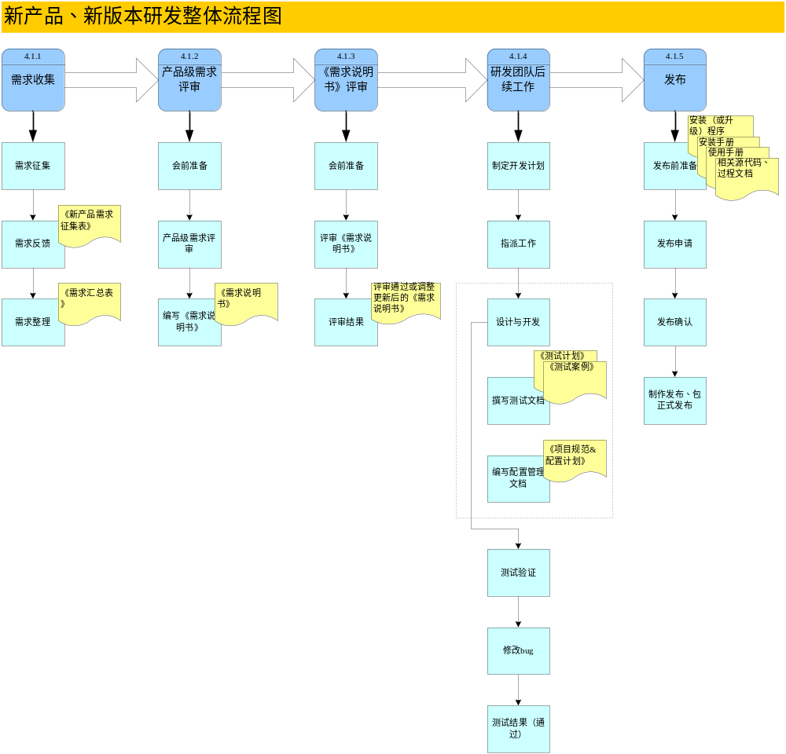
    - 需求收集
- 输入
  - 《新产品需求征集表》模板
- 流程说明
序号 | 操作步骤 | 角色 | 工作描述 | Bugzilla操作 | 交付
1 | 需求征集 | 产品主管（或项目主管） | 负责向公司内部、客户、市场研究等渠道发起需求征集倡议。 |  | 《新产品需求征集表》模板
2 | 需求反馈 | 产品主管（或项目主管 | 反馈对现有系统的要求、对新系统的设想、实施中遇到的系统缺陷、或优化建议。 |  | 《新产品需求征集表》
2 | 需求反馈 | 销售人员 | 反馈对现有系统的要求、对新系统的设想、实施中遇到的系统缺陷、或优化建议。 |  | 《新产品需求征集表》
2 | 需求反馈 | 维护人员 | 反馈对现有系统的要求、对新系统的设想、实施中遇到的系统缺陷、或优化建议。 |  | 《新产品需求征集表》
2 | 需求反馈 | 客户 | 反馈对现有系统的要求、对新系统的设想、实施中遇到的系统缺陷、或优化建议。 |  | 《新产品需求征集表》
3 | 需求整理 | 产品主管（或项目主管） | 3.1 负责将反馈的需求进行分类整理，初步界定产品范围。  3.2 将有需求内容逐条录入bugzilla。  3.3 生成《需求汇总表》。 | 将有需求内容逐条录入bugzilla，记录状态为“new” | 《需求汇总表》
- 输出
  - 《新产品需求征询表》
  - 《需求汇总表》
- 要求/说明
无
    - 产品级需求评审
- 输入
  - 《需求汇总表》
- 流程说明
序号 | 操作步骤 | 角色 | 工作描述 | Bugzilla操作 | 交付
1 | 会前准备 | 部门CMM专员 | 1.1 组织协调产品级需求评审会相关事项（确定与会人员、会议通知、会议室预定、投影仪等）。
1 | 会前准备 | 部门CMM专员 | 1.2 记录会议纪要。
2 | 产品级需求评审 | 部门总监 | 根据整理后《需求汇总表》，进行产品级需求评审。无论需求是否被接受，都将在bugzilla中被记录和跟踪。 | 如被拒绝的需求记录，状态为“refused”；  如被接受的需求记录，则状态为“open”；如果规划到后续版本来开发，则需要设定目标版本，状态设置为“SUSPEND”。
2 | 产品级需求评审 | 部门经理 | 根据整理后《需求汇总表》，进行产品级需求评审。无论需求是否被接受，都将在bugzilla中被记录和跟踪。
2 | 产品级需求评审 | 产品主管（或项目主管） | 根据整理后《需求汇总表》，进行产品级需求评审。无论需求是否被接受，都将在bugzilla中被记录和跟踪。
2 | 产品级需求评审 | 系统分析师 | 根据整理后《需求汇总表》，进行产品级需求评审。无论需求是否被接受，都将在bugzilla中被记录和跟踪。
2 | 产品级需求评审 | 实施部经理 | 根据整理后《需求汇总表》，进行产品级需求评审。无论需求是否被接受，都将在bugzilla中被记录和跟踪。
3 | 编写《需求说明书》 | 系统分析师 | 以评审后的新产品需求范围编写《需求说明书》。 |  | 《需求说明书》
- 输出
  - 《需求说明书》
- 要求/说明
- 产品级需求的评审范围必须包含以下方面：
  - 差异性分析
  - 关联性分析
  - 需求的完整性
  - 需求的可行性
- 产品级的《需求说明书》可参照公司模板《用户需求说明书》。
- 《需求说明书》的完成期限由系统分析师决定。
    - 《需求说明书》评审
- 输入
  - 《需求说明书》
- 流程说明
序号 | 操作步骤 | 角色 | 工作描述 | Bugzilla操作 | 交付
1 | 会前准备 | 部门CMM专员 | 1.1 组织协调产品级需求评审会相关事项（确定与会人员、会议通知、会议室预定、投影仪等）。
1 | 会前准备 | 部门CMM专员 | 1.2 记录会议纪要。
2 | 评审《需求说明书》 | 部门经理 | 对《需求说明书》进行评审。
2 | 评审《需求说明书》 | 产品主管（或  项目主管） | 对《需求说明书》进行评审。
2 | 评审《需求说明书》 | 系统分析师 | 对《需求说明书》进行评审。
2 | 评审《需求说明书》 | 配置管理员 | 对《需求说明书》进行评审。
2 | 评审《需求说明书》 | 实施部测试工程师 | 对《需求说明书》进行评审。
3 | 评审结果 | 部门经理 | 3.1 如果认可《需求说明书》，则准备开展研发团队后续工作。  3.2 如果该文档有小部分需要修改，则修改完成后，开展研发后续。  3.3 如果该文档改动部分较大，则需修改后，重新进行文档评审，返回【1 会前准备】。  3.4 如果该文档评审未通过，则终止该评审。 | 评审完毕，根据评审结果，将需求收集记录的跟踪状态改为“closed”。 | 评审通过或者调整更新后的《需求说明书》
3 | 评审结果 | 产品主管（或  项目主管） |  | 评审完毕，根据评审结果，将需求收集记录的跟踪状态改为“closed”。 | 评审通过或者调整更新后的《需求说明书》
3 | 评审结果 | 系统分析师 |  | 评审完毕，根据评审结果，将需求收集记录的跟踪状态改为“closed”。 | 评审通过或者调整更新后的《需求说明书》
3 | 评审结果 | 配置管理员 |  | 评审完毕，根据评审结果，将需求收集记录的跟踪状态改为“closed”。 | 评审通过或者调整更新后的《需求说明书》
3 | 评审结果 | 实施部测试工程师 |  | 评审完毕，根据评审结果，将需求收集记录的跟踪状态改为“closed”。 | 评审通过或者调整更新后的《需求说明书》
- 输出
  - 评审通过或者调整更新后的《需求说明书》
- 要求/说明
- 评审《需求说明书》时，需要评审以下几个方面：
  - 识别功能点
  - 可行性分析、关联性分析、差异性分析
  - 完整定义所有接口
  - 建立用户的真实业务模拟场景及实例
  - 预估工作量
    - 研发团队后续工作
- 输入
  - 评审通过或者调整更新后的《需求说明书》
- 流程说明
序号 | 操作步骤 | 角色 | 工作描述 | Bugzilla操作 | 交付
1 | 制定开发计划 | 产品主管（或项目经理） | 根据评审通过的《需求说明书》制定开发计划（此计划需通过公司级的计划评审，流程见公司相关规定）。 |  | 《开发计划》
2 | 指派工作 | 产品主管（或项目经理） | 根据开发人员对系统的熟悉程度来进行人员分配、工作量分配及时限要求。
3 | 设计与开发 | 产品主管（项目主管） | 按照评审通过后的《需求说明书》进行相应的设计与开发。
3 | 设计与开发 | 系统分析工程师 | 按照评审通过后的《需求说明书》进行相应的设计与开发。
3 | 设计与开发 | 系统开发工程师 | 按照评审通过后的《需求说明书》进行相应的设计与开发。
4 | 撰写测试文档 | 实施部测试工程师 | 按照评审通过后的《需求说明书》撰写相应的测试文档。 |  | 《测试计划》
 |  |  |  |  | 《测试案例》
5 | 编写配置管理文档 | 配置管理员 | 编写对应的配置管理文档。 |  | 《配置管理计划及跟踪报告》
6 | 测试验证 | 系统开发工程师 | 6.1 开发完毕，将测试版提交给实施部测试工程师。
6 | 测试验证 | 实施部测试工程师 | 6.2 根据《需求说明书》，对测试版进行验证。
7 | 测试结果 | 实施部测试工程师 | 7.1 如果首次测试不通过，则进入【8 修改bug】。 | 新开一个bug，状态为“new”
7 | 测试结果 | 实施部测试工程师 | 7.2 如果修改后的bug仍然不能通过，则返回【8 修改bug】。 | Bug状态为“REOPENED”
7 | 测试结果 | 实施部测试工程师 | 7.3 如果测试通过，则通知配置管理员，同时也表示开发、测试完毕。 | Bug状态改为“closed”
8 | 修改bug | 产品主管（项目主管） | 根据bug描述，修改bug。修改后，返回【6 测试验证】。 | Bug状态修改为“Resolved”，Bug的Resolution设置为“FIXED”
8 | 修改bug | 系统分析工程师 | 根据bug描述，修改bug。修改后，返回【6 测试验证】。 | Bug状态修改为“Resolved”，Bug的Resolution设置为“FIXED”
8 | 修改bug | 系统开发工程师 | 根据bug描述，修改bug。修改后，返回【6 测试验证】。 | Bug状态修改为“Resolved”，Bug的Resolution设置为“FIXED”
- 输出
  - 《开发计划》
  - 《测试计划》
  - 《测试案例》
  - 《配置管理计划及跟踪报告》
- 要求/说明
- 测试计划，需要包含以下要素：
  - 测试环境（软件、硬件环境，现场环境）
  - 测试安排（人员、时间）
  - 测试点（功能）
- 测试案例，需要包含以下要素：
  - 测试数据
  - 模拟真实场景，包括正常情况和异常情况的场景
- 测试验证，应包含文档内容及程序功能。
- 配置管理文档，今后在部门级的《项目规划&配置计划》中统一进行管理。
    - 发布
- 输入
无
- 流程说明
序号 | 操作步骤 | 角色 | 工作描述 | Bugzilla操作 | 交付
1 | 发布前准备 | 配置管理员 | 1.1 产品开发与测试工作结束后，按照《项目规范&配置计划》由配置管理员检查发布项清单的完整性。 |  | 安装（或升级）程序
1 | 发布前准备 | 开发团队 | 1.2 由实施、售后、测试、开发团队共同校验发布文档内容的准确性。 |  | 安装手册
1 | 发布前准备 | 实施 | 1.2 由实施、售后、测试、开发团队共同校验发布文档内容的准确性。 |  | 安装手册
1 | 发布前准备 | 售后 | 1.2 由实施、售后、测试、开发团队共同校验发布文档内容的准确性。 |  | 安装手册
1 | 发布前准备 | 测试 | 1.2 由实施、售后、测试、开发团队共同校验发布文档内容的准确性。 |  | 使用手册
 |  |  |  |  | 相关源代码、过程文档
2 | 发布申请 | 配置管理员 | 以邮件方式向产品主管（或项目主管）申请版本发布。
3 | 发布确认 | 产品主管（或项目主管） | 确认发布内容，并邮件回复。
4 | 正式发布 | 配置管理员 | 4.1 完成发布基线。  4.2 向公司相关部门及人员发布正式版已完成的邮件通知。  4.3 如有需要，可通过发布服务器（需提取码）对外提供除源代码及过程文档以外的发布（或升级）介质。  4.4 如有需要，可通过发布服务器（需提取码）对内提供所有发布（或升级）介质。
- 输出
  - 安装（或升级）程序
  - 安装手册
  - 使用手册
  - 内部交付的相关源代码、过程文档
- 要求/说明
- 发布申请邮件中，内容需要包括以下要素：
  - 项目名称
  - 发布基线名称
  - 主要配置项
  - 配置项所在配置库路径
- 被确认的发布申请邮件需要保留，以备后查。

个性化产品研发
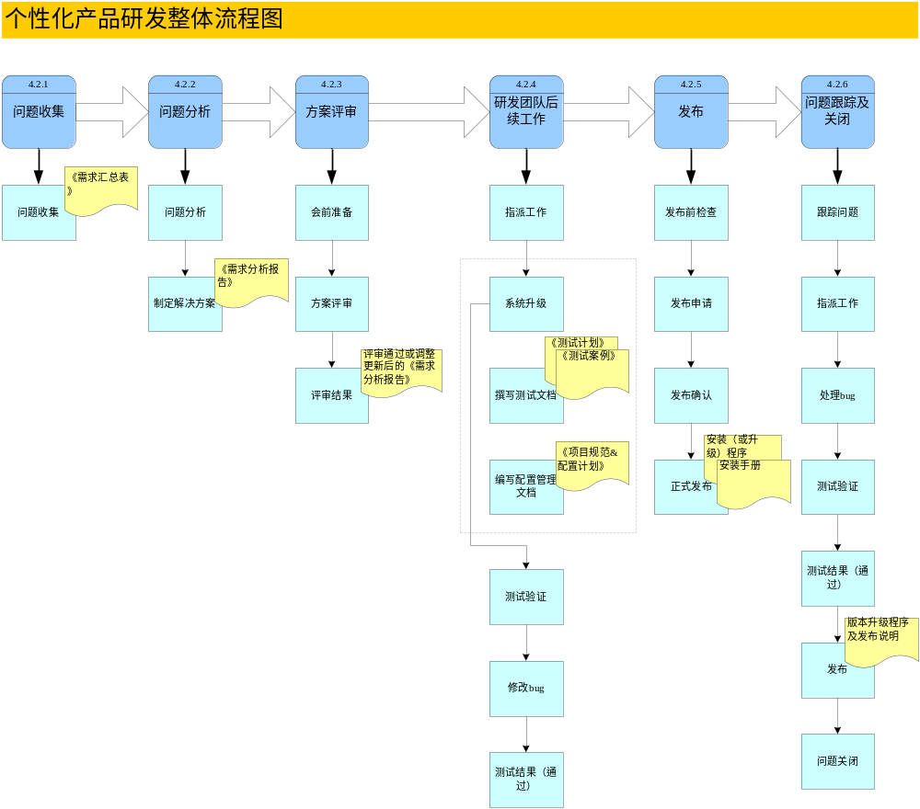
    - 问题收集
- 输入
无
- 流程说明
序号 | 操作步骤 | 角色 | 工作描述 | Bugzilla操作 | 交付
1 | 问题收集 | 实施部、运维部 | 将收集的问题（包括需求或缺陷）录入到bugzilla。  凡是变更需求，实施部、运维部人员必须以书面形式给用户确认。 | Bug状态为“new” | 《需求汇总表》
- 输出
  - 《需求汇总表》
- 要求/说明
填写新BUG时，每个问题尽量单独填写，如果多个问题间有联系，请将相应的BUG ID 写入depends on。
    - 问题分析
- 输入
  - 《需求汇总表》
- 流程说明
序号 | 操作步骤 | 角色 | 工作描述 | Bugzilla操作 | 交付
1 | 问题分析 | 系统分析工程师 | 对问题分析，分析的结果需要包括：关联性及差异性分析、需求优先级、所有接口的识别和定义、非功能性需求的分析。
2 | 制定解决方案 | 系统分析工程师 | 在bugzilla中给出解决方案或预计解决方案的完成时间。  如果工作量超过5个人日的问题，必须提供解决方案，并将解决方案放于bugzilla中统一管理 | Bug状态修改为“Resolved”，Bug的Resolution设置为“FIXED” | 《需求分析报告》
- 输出
  - 《需求分析报告》
- 要求/说明
- 系统分析工程师必须于2个工作日内在bugzilla中给出解决方案（需要包括关联性及差异性分析的内容）或预计解决方案的完成时间。
    - 方案评审
- 输入
  - 《需求分析报告》
- 流程说明
序号 | 操作步骤 | 角色 | 工作描述 | Bugzilla操作 | 交付
1 | 会前准备 | 部门CMM专员 | 1.1 组织协调产品级需求评审会相关事项（确定与会人员、会议通知、会议室预定、投影仪等）。
1 | 会前准备 | 部门CMM专员 | 1.2 记录会议纪要。
2 | 方案评审 | 系统分析工程师 | 从设计、测试角度，对《需求分析报告》进行评审；评审工作量。
2 | 方案评审 | 系统开发工程师 | 从设计、测试角度，对《需求分析报告》进行评审；评审工作量。
2 | 方案评审 | 实施部测试工程师 | 从设计、测试角度，对《需求分析报告》进行评审；评审工作量。
3 | 评审结果 | 系统分析工程师 | 3.1 如果认可方案，则开展研发。  3.2 如果方案有小部分需要修改，则修改完成后，开展研发。  3.3 如果方案改动部分较大，则需修改后，重新进行方案评审，返回【1 会前准备】。  3.4 如果方案评审未通过，则终止该方案。 | 问题跟踪的Bug状态为“closed” | 评审通过或者调整更新后的《需求分析报告》
3 | 评审结果 | 系统开发工程师 |  | 问题跟踪的Bug状态为“closed” | 评审通过或者调整更新后的《需求分析报告》
3 | 评审结果 | 实施部测试工程师 |  | 问题跟踪的Bug状态为“closed” | 评审通过或者调整更新后的《需求分析报告》
- 输出
  - 评审通过或者调整更新后的《需求分析报告》、《会议纪要》
- 要求/说明
- 解决方案需要经过评审才可以实施。
- 评审人员至少包括系统分析工程师、系统开发工程师、实施部测试工程师。
- 超过3个人日工作量的问题，至少需要2人以上（含2人）的系统分析工程师一致同意。
    - 研发团队后续工作
- 输入
  - 评审通过或者调整更新后的《需求分析报告》
- 流程说明
序号 | 操作步骤 | 角色 | 工作描述 | Bugzilla操作 | 交付
1 | 指派工作 | 部门经理（或其代理人） | 在1个工作日内将解决方案评审通过后的问题（《需求分析报告》）指派给相应的系统开发工程师，并标明处理完成时间。
2 | 系统升级 | 系统开发工程师 | 2.1按照《需求分析报告》的系统升级、发布要求制作升级包（含升级程序和文档）。
2 | 系统升级 | 系统开发工程师 | 2.2需要对升级程序及文档进行内容检查。
3 | 撰写测试文档 | 实施部测试工程师 | 按照评审通过后的《需求说明书》撰写相应的测试文档。 |  | 《测试计划》
 |  |  |  |  | 《测试案例》
4 | 编写配置管理文档 | 配置管理员 | 编写对应的配置管理文档。 |  | 《配置管理计划及跟踪报告》
5 | 测试验证 | 系统开发工程师 | 升级版制作完毕，将测试版提交给实施部测试工程师。
5 | 测试验证 | 实施部测试工程师 | 对升级包进行验证。
6 | 测试结果 | 实施部测试工程师 | 6.1 如果首次测试不通过，则进入【7 修改bug】。 | 新开一个bug，状态为“new”
6 | 测试结果 | 实施部测试工程师 | 6.2 如果修改后的bug仍然不能通过，则返回【7 修改bug】。 | Bug状态为“reopen”
6 | 测试结果 | 实施部测试工程师 | 6.2 如果测试通过，则通知配置管理员，同时也表示开发、测试完毕。 | Bug状态改为“closed”
7 | 修改bug | 系统开发工程师 | 根据bug描述，修改bug。修改后，返回【5 测试验证】。 | Bug状态修改为“fixed”
- 输出
  - 《测试计划》
  - 《测试案例》
  - 《配置管理计划及跟踪报告》
- 要求/说明
参见4.1.4 研发团队后续工作章节中的要求/说明。
    - 发布
- 输入
无
- 流程说明
序号 | 操作步骤 | 角色 | 工作描述 | Bugzilla操作 | 交付
1 | 测试版发布前检查 | 配置管理员 | 检查发布文档与bugzilla信息是否一直；检查发布文档内容的完整性；检查发布文档中的交付物与实际发布项是否一致
2 | 发布测试版 | 配置管理员 | 通过发布服务器（需提取码）上传测试升级包，并通知实施人员自行下载。
3 | 反馈测试版使用情况 | 实施人员 | 测试升级包经过实施人员一段时间运行，被确认可以正常使用后，实施人员向配置管理员反馈。
3 | 反馈测试版使用情况 | 实施人员 | 如在使用过程中，升级包存有问题，需及时反馈开发人员，经过返工、测试通过后，再次进入【1.测试版发布前检查】。
4 | 正式版发布前检查 | 配置管理员 | 检查发布文档与bugzilla信息是否一致；检查发布文档内容的完整性；检查发布文档中的交付物与实际发布包是否一致；检查是否有发布版升级后的使用说明。
5 | 发布申请 | 配置管理员 | 以邮件方式向产品主管（或项目主管）申请版本发布。
6 | 发布确认 | 产品主管（或项目主管） | 确认发布内容，并邮件回复。
7 | 正式发布 | 配置管理员 | 4.1 完成发布基线。 |  | 安装（或升级）程序
7 | 正式发布 | 配置管理员 | 4.2 通过发布服务器（需提取码）上传正式版的发布（或升级）介质，并通知实施人员自行下载。 |  | 安装（或升级）程序
 |  |  |  |  | 安装（或升级）方法
 |  |  |  |  | 功能使用说明
- 输出
  - 安装（或升级）程序
  - 安装手册
- 要求/说明
参见4.1.5 发布章节中的要求/说明。
    - 问题跟踪及关闭
- 输入
无
- 流程说明
序号 | 操作步骤 | 角色 | 工作描述 | Bugzilla操作 | 交付
 | 跟踪问题 | 实施部、运维部 | 实施部、运维部的问题报告人对升级结果进行跟踪，一旦在实施过程中发现问题，及时录入bugzilla，并通知部门经理（或其代理人）。 | 新开一条Bug，记录状态状态为“new”
 | 分析并确认问题 | 部门经理（或其代理人）、系统分析员 | 开发部分析并确认问题。如果接受且在当前版本解决，就则将问题打开（OPEN）；如果接受该问题但不在当前版本解决，则将问题挂起（SUSPEND），并交付产品组负责人；如果该问题不接受，则状态设置为（REFUSED）。
 | 指派工作 | 部门经理（或其代理人） | 安排系统开发工程师处理bug。 | Bug状态为“ASSIGNED”
 | 处理bug | 系统开发工程师 | 根据bugzilla中的问题描述，修改bug。修改完毕后，提交实施测试工程师进行测试。 | Bug状态修改为“Resolved”，如果需要升级系统，则Bug的Resolution设置为“FIXED”。  如果不需要升级系统，则Bug的Resolution设置为“WONTFIX”。 | 版本升级程序及发布说明
 | 测试验证 | 实施部测试工程师 | 进行验证，验证的工作应包含文档内容及程序功能。
 | 测试结果 | 实施部测试工程师 | 5.1 如果修改后的bug仍然不能通过，则返回【3 处理bug】 | Bug状态为“reopen”
 | 测试结果 | 实施部测试工程师 | 5.2 如果测试通过，则通知配置管理员 | Bug状态修改为“VERIFIED”
 | 发布 | 配置管理员 | 检查发布内容的完整性；向实施部、运维部发布升级版本 |  | 版本升级程序及发布说明
 | 问题关闭 | 实施部、运维部 | 直到问题解决，并在bugzilla中关闭问题 | Bug状态改为“closed”
- 输出
  - 版本升级程序及发布说明
- 要求/说明
无

Bugzilla工作规范
所有BUG在填写详细内容时，尽量填写清晰、完整，不允许出现OK、可以、好等字眼。
    - Bugzilla填写要求
bug生命周期描述： | NEW
负责人： | 维护人员/实施人员/开发人员/测试人员
准入条件： | 以上任一人员如在工作中发现问题，应及时在bugzilla中以bug记录的形式提交问题。
填写要求： | - 问题描述尽量清晰、准确；能提供截图等附件最好。  - 如bug发起人是维护或实施人员，则将客户要求的完成时间填入Cust.Date。
备注： | 【要求】  1.新问题提交后，产品部负责人在问题提交的第二个工作日下班前给出反馈信息；
bug生命周期描述： | SUSPEND（挂起）
负责人： | 产品部负责人
准入条件： | 1.对于暂时无法处理的问题（如：规划入新版本等原因）。
填写要求： | 1.在TargetVer.注明目标版本。  2.将bug状态调整为SUSPEND。
备注：
bug生命周期描述： | REFUSED（拒绝）
负责人： | 产品部负责人
准入条件： | 1.对于不接受的问题（如：与产品功能、设计思路背离等原因）。
填写要求： | 1.必须在备注中注明拒绝的原因及预计解决的日期或初步计划。  2.将bug状态调整为REFUSED。
备注：
bug生命周期描述： | OPEN（打开）
负责人： | 产品负责人
准入条件： | 1.对NEW状态问题的确认。
填写要求： | 1.将bug状态调整为OPEN。
备注：
bug生命周期描述： | ASSIGNED
负责人： | 产品部负责人
准入条件： | 开发主管将一个OPEN状态的bug请求排入开发计划中。
填写要求： | 1.指派开发人员。  2.根据开发人员、测试人员预估的工作量，将预估的开发完成时间填入Est.R.Date。
备注： | 【要求】  - 当开发工作未开展时，如Est.R.Date与实际不符，由产品部负责人及时更新该日期。更新该日期时需要与问题提出人进行确认。
bug生命周期描述： | RESOLVED-FIXED
负责人： | 开发人员（主要负责人）  客户负责人和测试人员（次负责人，bugzilla违规检查对其不做要求）
准入条件： | 1.开发完毕，开发人员将升级包提交给发布人员之前。  2.或者在bug返工完毕，开发人员将升级包提交给发布人员之前。
填写要求： | 对开发人员的要求：  - 在备注中注明任务已完成。  - 将实际开发完成日期更新至Est.R.Date。  - 将bug状态调整为RESOLVED-FIXED。  - 状态为RESOLVED-FIXED时，开发人员必须填写实际的开发工作量。  对客户负责人的要求：  - 当对应客户的负责人收到升级包提取码的邮件时，应在bugzilla对应的bugid里填写Act.DealDate，此为预计的实施完成时间。  对测试人员的要求：  1.处于当前状态时，对应的测试人员应填写TEST？，即测试条件。
备注： | 1. Est.R.Date的最终日期应改与实际提交升级包的日期保持一致。
bug生命周期描述： | RESOLVED-(INVALID/WONTFIX/DUPLICATE/WORKSFORME)
负责人： | 开发人员（主要负责人）  客户负责人（次负责人，bugzilla违规检查对其不做要求）
准入条件： | 开发人员判断认为不需要修改代码即可解决该问题。
填写要求： | 对开发人员的要求：  - 必须在备注中写解决的办法或设置该状态的理由。  - 将bug反馈日期更新至Est.R.Date。  - 将bug状态调整为RESOLVED-(INVALID/WONTFIX/DUPLICATE/WORKSFORME)。  对客户负责人的要求：  - 当对应客户的负责人在确认当前状态后，在bugzilla对应的bugid里把预计的解决日期填入Act.DealDate。  - 当对应的客户负责人不认可当前状态，操作可参见REOPENED。
备注：
bug生命周期描述： | VERIFIED-FIXED
负责人： | 测试人员（由于目前暂无专门的测试人员，bugzilla违规检查暂不对其做要求）
准入条件： | 1.具备测试条件，且通过测试人员测试。
填写要求： | 1.测试通过后，测试人员应及时将实际测试时间填入TestHours。  2.将bug状态调整为VERIFIED-FIXED。
备注： | - 测试人员应将测试结果及时通知到开发人员及发布人员。
bug生命周期描述： | REOPENED
负责人： | 测试人员、维护人员、实施人员
准入条件： | 1.对解决办法（如：RESOLVED-(INVALID/WONTFIX/DUPLICATE/WORKSFORME）有异议或按照解决办法无法解决问题。  2.开发人员自行发现的bug。  3.未能通过测试人员测试。  4.现场运行未能达到预期。
填写要求： | 1.填写重启的原因。  2.将bug状态调整为REOPENED。
备注： | 1.测试人员应将测试结果及时通知到开发人员及发布人员。  2.开发人员返工直至再次RESOLVED-FIXED。  3. 产品部负责人应在问题REOPENED的第二个工作日下班前给出反馈信息；
bug生命周期描述： | CLOSED-FIXED
负责人： | 现场维护、实施人员及REPORTER
准入条件： | 1.现场维护、实施人员自收到发布包提取码的两周以内，现场未提出异常情况。
填写要求： | - 填写实际的实施完成日期Act.DealDate。（此项在resolved-fixed后，close-fixed之前的中间阶段便可填写）  - 待客户确认后，填写deadline。（如实施后，客户要求需要一定的验证时间才能确认时，允许Act.DealDate与deadline不一致）。  - 将bug状态调整为CLOSED-FIXED。
备注： | 开发部提供新的发布包时将发布提取码时抄送维护部、实施部最高领导。
bug生命周期描述： | CLOSED-(INVALID/WONTFIX/DUPLICATE/WORKSFORME)
负责人： | 现场维护、实施人员
准入条件： | 1.对于产品部不受理的处理意见表示认可。
填写要求： | - 更新Act.DealDate。  - 填写Deadline。  - 将bug状态调整为CLOSED-(INVALID/WONTFIX/DUPLICATE/WORKSFORME)。
备注：

以下为具体的bug状态流转图：
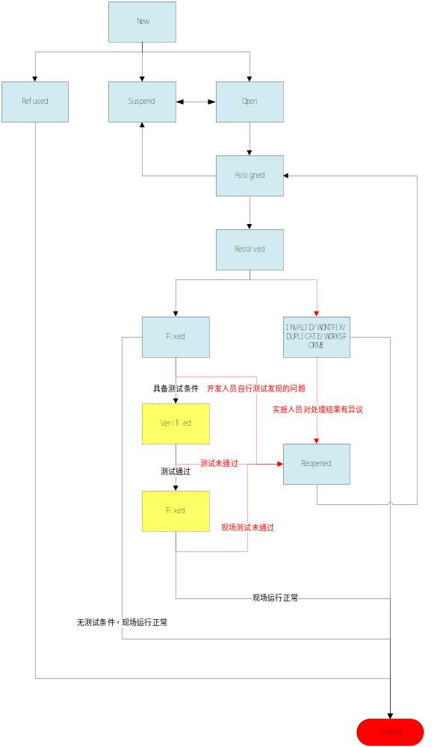
    - Bugzilla违规项检查清单
每周对Bugzilla的违规项进行统计，并通报校园一卡通领导及相关成员。违规项检查清单如下：
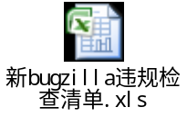
- 模板清单
为了能够更好的指导需求管理工作，提供各类需求管理过程中可能使用到的文档模板以供参考。
- 新产品需求征集表
- 需求汇总表
- 需求说明书
- 需求分析报告（产品可行性分析报告+关联性分析）
- 说明
- 本制度的解释权归高教业务部-校园一卡通产品部。
- 本制度如有与公司制度相抵触的内容，则应及时修正，以消除存在抵触的内容。
- 业务部可在需要的时候对制度进行修正或者废止。

- 附录
- 需求级别定义
级别 | 说明
P1 | 核心业务功能，必须率先实现。
P2 | 基本业务功能，必须实现。
P3 | 独立的主要业务功能，需要实现。
P4 | 非独立的业务功能，可以实现，也可以不用实现。
P5 | 非主要业务功能，可不用实现。

